北汽自主品牌APP共享共建项目

APP服务模块-产品需求说明书
（版本号：V1.0）

编制：翌擎-张军
审批：XX公司-XXX
会签：北京汽车OA审批流

日期：2026年01月25日
历史版本记录
版本 | 日期 | 作者 | 修订描述
1.0.0 | 2026.1.25 | Zhangjun | 初始版本

目录
一、 APP服务 4
1.1需求描述 4
1.2功能清单 4
1.3业务流程图 5
1.4业务规则说明 5
1.4.1车主服务 6
1.4.2服务网点 10
1.4.3 充电服务 11
1.4.4 购车服务 11
1.5其他 22

APP服务

1.1需求描述
服务板块是为车主和非车主提供的一个功能入口集群功能，分为购车服务、车主服务和充电服务；
- 购车服务包含：展厅入口、用车手册、车辆手册、购车计算器（待定）、购车补贴、邀请购车功能；
- 车主服务：预约维保、救援服务、保养记录、流量查询、流量充值、质保手册、服务券查询（注：车主服务仅限于已绑定车辆的用户使用）；
- 充电服务：查看附近充电桩、扫码充电、私桩管理。

1.2功能清单
功能模块 | 一级模块 | 二级模块 | 功能描述
APP服务模块 | 购车服务 | 展厅入口 | 可跳转到车型展厅页面，通过展厅查看已上架的车型、预定车辆、预约试驾
 |  | 用车手册 | 查看通过运营系统已上传的车型“用车手册”
 |  | 车辆手册 | 查看通过运营系统已上传的车型“车辆手册”
 |  | 购车计算器 | 需求待定
 |  | 购车补贴 | 购车补贴包含置换补贴申领、报废补贴申领、增购补贴申领，可通过APP提交补贴申请
 |  | 邀请购车 | 推荐（邀请）其他账号通过线上预订车辆，邀请成功后可查看邀请记录以及被邀请人购车进度
 | 资源位 | / | 预留“火山”资源位
 | 服务网点 | / | 展示距离最近的服务网点（经销商/服务站），可通过地图的样式查看附近服务网点
 | 车主服务 | 车辆信息 | 展示已绑定的车辆信息，若绑定多辆车可切换车辆
 |  | 预约维保 | 通过APP提交“维修”或者“保养”工单，并可通过预约记录查看已提交的工单状态
 |  | 救援服务 | 通过固定400电话或者在线客服请求救援服务
 |  | 保养记录 | 通过车辆和电话查询车辆的保养记录信息（对接CMS）
 |  | 流量查询 | 查询当前车辆的流量信息（其他供应商提供）
 |  | 流量充值 | 为当前车辆充值流量（其他供应商提供）
 |  | 质保手册 | 查看当前绑定车辆对应车型的电子版“质保手册”
 |  | 服务券查询 | 跳转个人中心-我的卡券-自营卡券页面查看当前账号已获得的服务卡券
 | 充电服务 | 查看附近充电桩 | 查看当前定位附近充电桩位置（由其他供应商提供）
 |  | 扫码充电 | 调用设备扫码功能，扫码成功后进入充电页面（由其他供应商提供）
 |  | 私桩管理 | 进入个人私桩管理页面（由其他供应商提供）

1.3业务流程图

1.4业务规则说明
- 用户进入服务页面时需先判断用户是否绑定车辆；
  - 已绑定车辆：显示绑定车辆默认车辆信息，显示模块顺序为车主服务→资源位→服务网点→充电服务→购车服务；
  - 未绑定车辆：显示模块顺序为购车服务→资源位→服务网点→车主服务→充电服务，车辆信息展示处占位显示。
- 绑车信息需通过接口调用“车联网服务系统”查询用户绑车信息，“车联网服务系统”需根据账号返回用户绑车信息（车型图、车型名称、车辆VIN、车牌号、剩余保养里程、剩余保养时间以及是否为默认车辆）；
- 资源位集成“火山”资源位，根据火山返回的内容进行展示与跳转；
- 车主服务中“流量查询”“流量充值”由“车联车控供应商”提供页面及功能；
- 充电服务由“充电供应商”提供页面及服务。

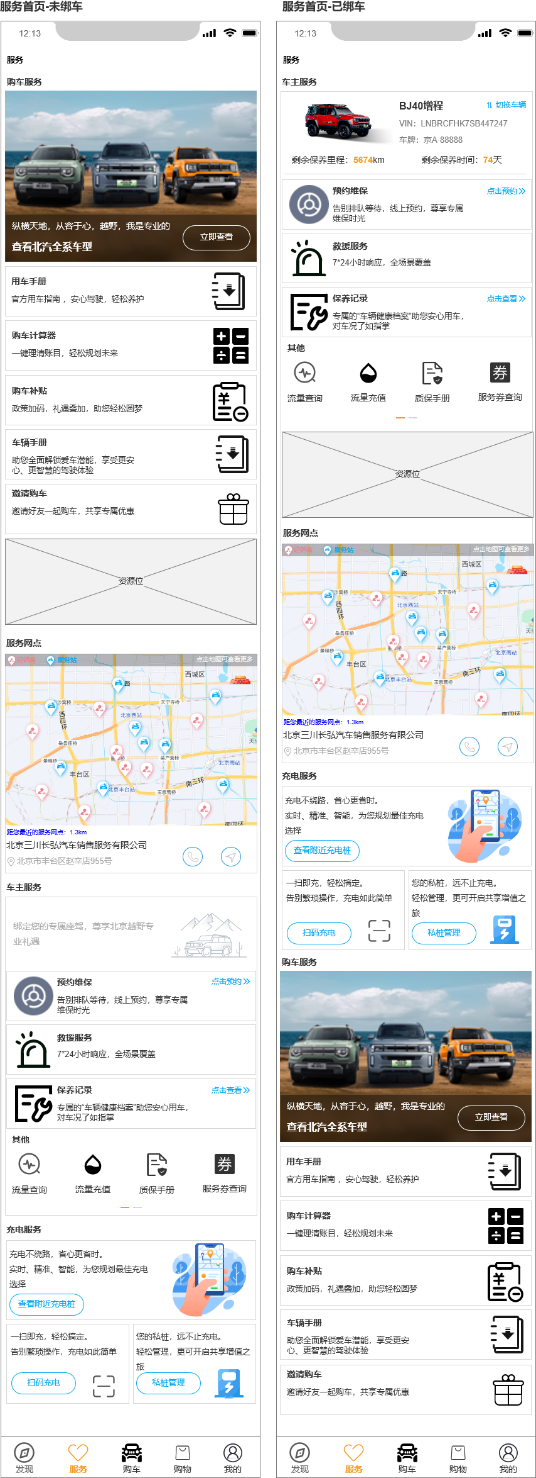
1.4.1车主服务
车主服务是为车主提供的服务能力，包含预约维保、救援服务、预约维保、流量查询、流量充值、质保手册、服务券查询。
- 点击【切换车辆】弹出当前账号绑定的车辆列表，可选择车辆进行切换，切换车辆后根据切换的车辆显示对应车辆信息（注：若当前账号只绑定了一台车则不显示“切换车辆”按钮）；
- 点击【预约维保】进入预约维保页面；
- 点击【救援服务】弹出救援服务页面；
- 点击【维保记录】进入维保记录查询页面；
- 点击【流量查询】进入流量查询页面；
- 点击【流量充值】进入流量充值页面；
- 点击【质保手册】根据当前车辆车型获取车型的质保手册，根据配置内容进入质保手册电子版页面；
- 点击【服务券查询】跳转个人中心-我的卡券“自营卡券”页面。

1.4.1.1预约维保
- 功能描述
用户可通过预约维保提交预约保养工单和预约维修工单，提交成功后，数据将同步给“销冠”系统，预约工单成功后可通过个人中心“我的订单-预约维保记录”查看工单当前状态以及预约历史记录。
- 业务流程图

- 业务描述
- 服务首页点击【预约维保】需判断当前用户是否已绑定车辆：
  - 未绑定：toast提示“此功能仅供车主使用”
  - 已绑定：进入预约维保页面并自动带入车辆信息；
- 预约维保：
  - 车辆信息展示从服务页面带入的车辆信息，点击【切换车辆】弹出车辆选择弹窗，切花车辆后根据选择的车辆显示车辆数据（车辆数据包含：车型图、车型名称、VIN、车牌号、剩余保养里程、剩余保养时间）；（注：若当前账号只绑定了一台车则不显示“切换车辆”按钮）
  - 预约类型：保养、维修，单选，必选；
  - 预约门店，点击跳转地图页面加载当前定位附近的服务站数据，支持通过城市和名称搜索服务站，选择服务站后回显服务站信息；
  - 送修人姓名：默认为当前登录账号昵称，可手动修改，非必填，0-20字符；
  - 送修人电话：默认为当前登录账号绑定手机号，可手动修改，必填，11位手机号；
  - 到店时间：点击需判断是否已选择服务站；
    - 未选择：toast提示“请先选择预约门店”；
    - 已选择：进入预约时间选择页面，可预约日期和可选择预约时段由“销冠”系统提供接口通过选择的预约门店获取并显示；
- 预约维保页面点击【立即提交】；
  - 必填字段未填写完整toast提示“请完善预约信息”；
  - 已完善，弹出提交成功提示框“提交成功，感谢您的预约！请在约定时间驾车到店，您的爱车将获得专属保养/维修服务。”
    - 点击【查看预约记录】跳转个人中心-我的订单-预约维保记录列表页面；
    - 点击【关闭】返回服务页面。
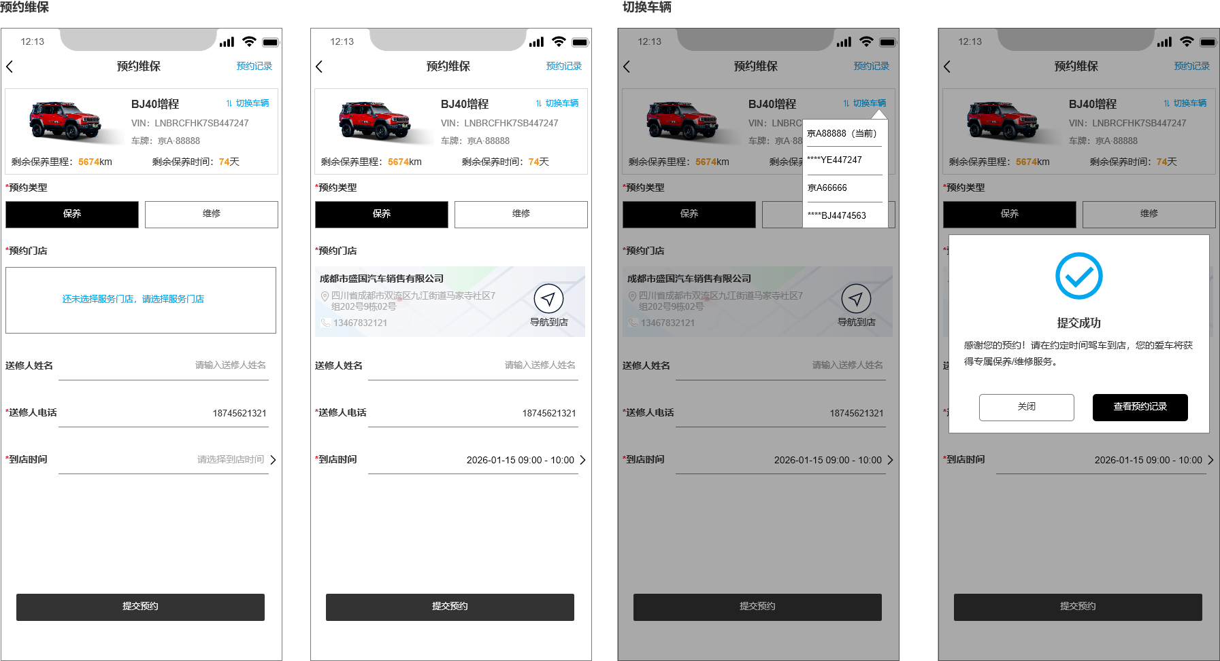
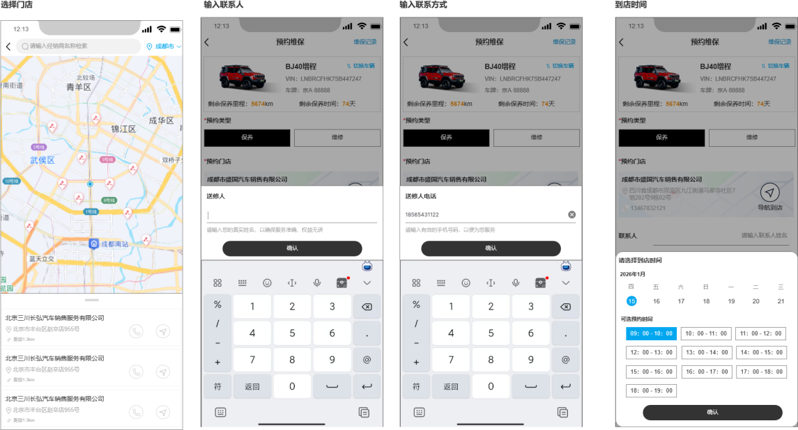

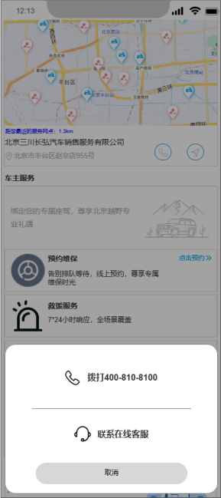
1.4.1.2救援服务
- 功能描述
用户可通过400电话或者在线客服申请车辆救援服务。
- 业务描述
- 服务页面点击“救援服务”弹出救援选择项；
  - 点击拨打400-810-8100，跳转至设备拨打电话页面拨打400电话；
  - 点击“联系在线客服”则根据后端配置的在线客服跳转方式跳转（注：在线客服对接方式待定）

1.4.1.3保养记录
- 功能描述
保养记录为用户通过下线预约的保养记录，用户可通过手机号和车辆VIN查询车辆的历史保养记录，记录包含首保和定保。
- 业务流程
- 业务描述
- 点击服务“保养记录”进入保养记录查询页面；
- 保养查询页面
  - 车车辆信息展示从服务页面带入的车辆信息，点击【切换车辆】弹出车辆选择弹窗，切花车辆后根据选择的车辆显示车辆数据（车辆数据包含：车型图、车型名称、VIN、车牌号、剩余保养里程、剩余保养时间）；（注：若当前账号只绑定了一台车则不显示“切换车辆”按钮）
  - 手机号：默认为当前登录账号，可手动修改，必填，11位手机号；
  - 验证码：倒计时为60秒，验证码有效期为5分钟，五分钟内输入均有效；输入验证码后点击【立即查询】需校验验证码是否正确；
    - 正确，则根据手机号和车辆VIN查询车辆的保养记录（注：手机号为保养工单的送修人手机）；
    - 不正确，toast提示“验证码不正确”。
- 保养记录列表点击【查看详情】进入当前工单详情页面。
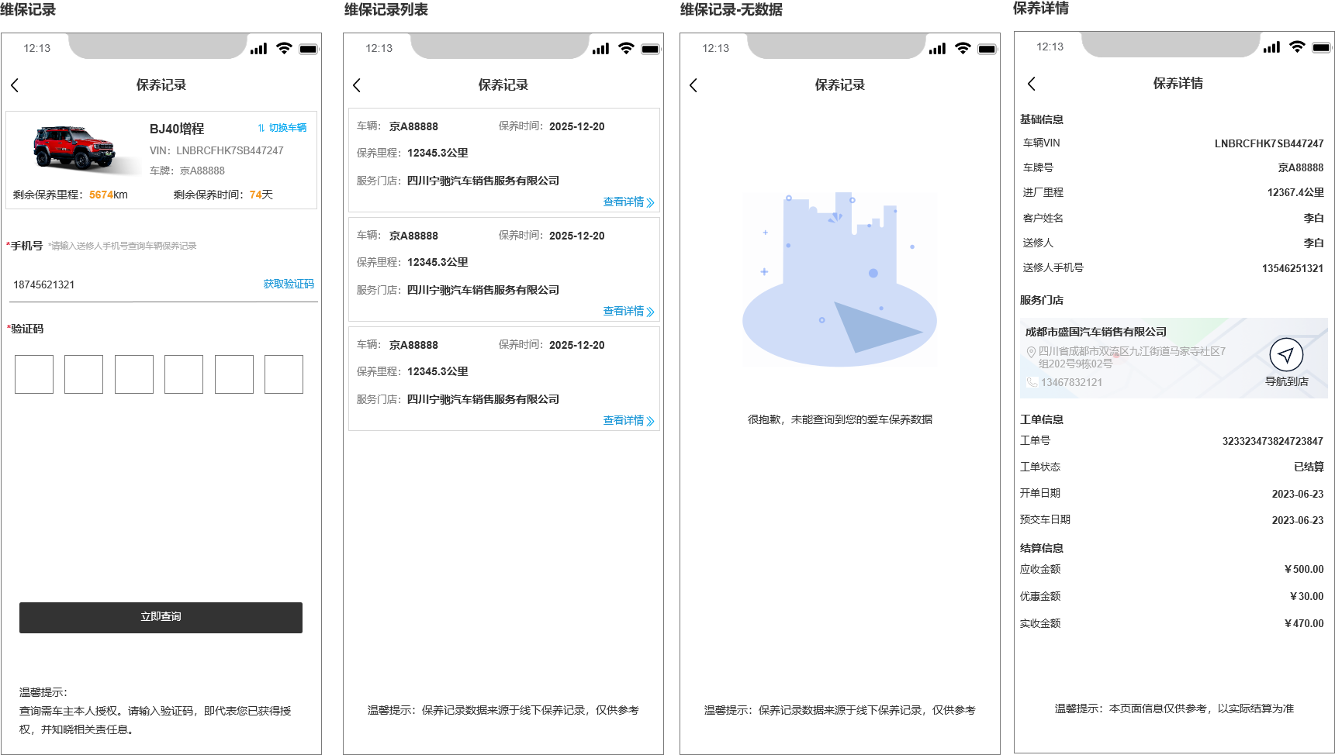

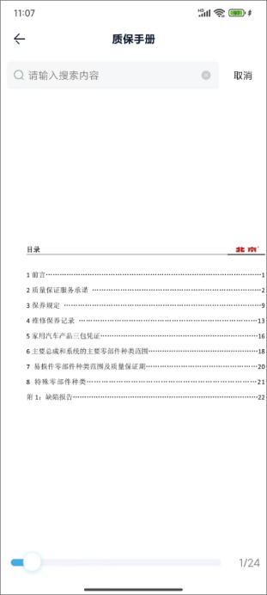
1.4.1.4质保手册
- 功能描述
查看绑定车辆的电子版质保手册，质保手册通过运营管理系统配置，用户点击后根据用户当前选择车辆的车型加载对应的质保手册。
- 业务描述
- 点击服务页面“质保手册”根据当前车辆的车型获取车型的质保手册；
  - 未获取到toast提示“车辆质保手册正在更新中”；
  - 获取成功，根据配置的内容进行跳转
    - H5地址，在APP内部打开H5地址；
    - PDF文件，在APP内打开pdf文件。

1.4.2服务网点
- 功能描述
服务网点分为服务站、经销商，通过定位展示附近服务网点，并可以查看更多，通过地图的方式查看更多服务站分布，支持通过名称进行检索。
- 业务描述
- 服务页面根据当前定位展示距离最近的服务网点（经销商或者服务站），并通过定位获取附近经销商和服务站的分布，通过地图的方式进行展示（地图不支持拖动）；
- 点击地图区域进入服务网点页面，服务网点页面已地图的方式展示附近服务站和经销商；
- 地图交互：
  - 点击地图“经销”或者“服务站”icon则在列表中显示选中的经销商或者服务站；
  - 地图数据默认展示当前定位城市的所有服务站和经销商位置；
  - 拖动地图仅为拖动地图显示区域，不变更当前定位。
- 点击搜索框，输入内容点击【搜索】则根据输入的内容检索经销商和服务站，检索结果在地图上显示搜索结果并在列表中显示搜索结果；
- 点击“城市”进入城市选择列表，选择城市后返回地图页面并根据选择的城市显示服务站和经销商数据。
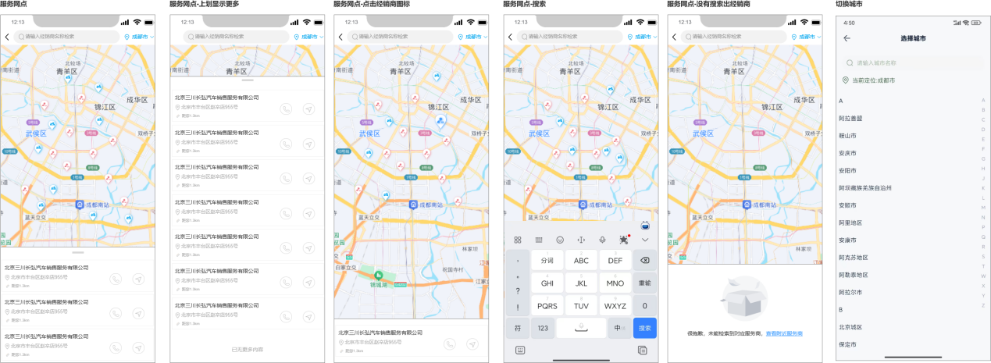

1.4.3 充电服务
充电服务包含查看附近充电桩、扫码充电、私桩管理，充电服务由充电供应商提供页面及功能。

1.4.4 购车服务
购车服务分为展厅入口、用车手册、车辆手册、购车计算器（需求待输入）、购车补贴、邀请购车（需求待输入）。

1.4.4.1用车手册/车辆手册
- 功能描述
用车手册为官方提供的用车电子手册，车辆手册为官方提供的电子版车辆说明手册，此内容通过管理系统根据车型配置，用户可通过服务板块点击查看以上配置的全部车型的用车收车和车辆手册。
- 业务描述
- 点击服务页面“用车手册”进入用车手册列表页面，用车列表为当前运营系统已经添加成功的所有车型的用车手册，排序按照创建时间倒序显示；
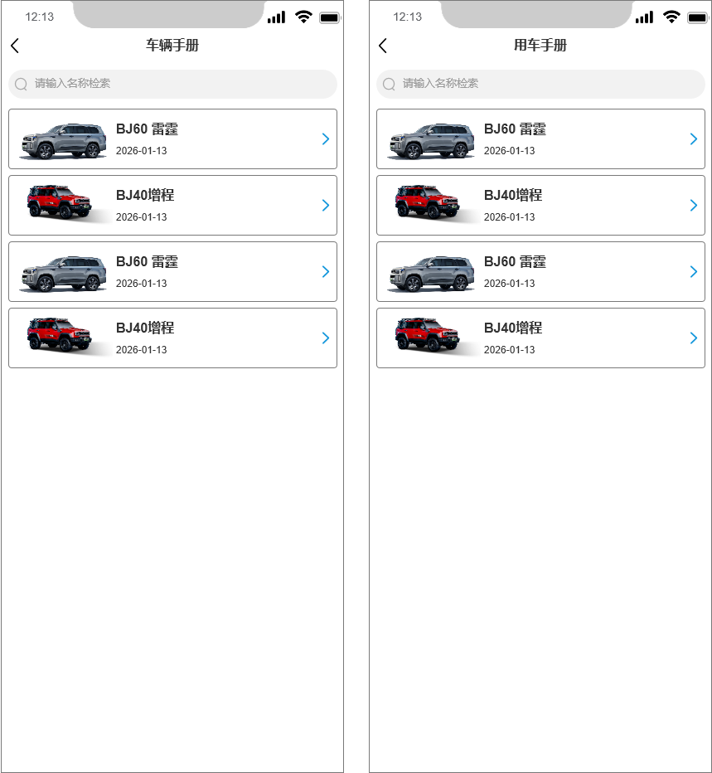
- 用车手册列表点击输入框输入内容点击【搜索】在当前页面模糊搜索用车手册并展示；
- 用车手册列表点击“手册”根据后端配置的内容进行跳转；
  - 配置的为H5则在APP内部打开H5地址；
  - 配置的为“PDF文件”，则在APP内打开PDF文件即可。
- 点击点击服务页面“车辆手册”进入用车手册列表页面，用车列表为当前运营系统已经添加成功的所有车型的车辆手册，排序按照创建时间倒序显示；
- 车辆手册列表点击输入框输入内容点击【搜索】在当前页面模糊搜索车辆手册并展示；
- 车辆手册列表点击“手册”根据后端配置的内容进行跳转；
  - 配置的为H5则在APP内部打开H5地址；
  - 配置的为“PDF文件”，则在APP内打开PDF文件即可。

1.4.4.2购车计算器（需求待输入）

1.4.4.3邀请购车（需求待输入）

1.4.4.3购车补贴
购车补贴是为用户提供购车后申请补贴，购车补贴包含：置换补贴、增购补贴、报废补贴、申领记录。
- 点击服务“购车补贴”进入购车补贴宣传页面，页面内容通过管理系统手动配置，显示方式为富文本；
- 点击购车补贴页面【申领记录】进入购车补贴申领记录列表页面；
- 点击购车补贴页面【补贴申领协议】跳转至补贴申领协议页面查看完整的购车补贴申领协议（购车补贴申领协议至少需在上线前1个月提供正式的协议内容）；
- 点击购车补贴页面【立即申领】需判断是否勾选“我已阅读并同意《购车补贴申领协议》”；
  - 未勾选，toast提示“请先仔细阅读并同意《购车补贴申领协议》”；
  - 已勾选，需判断当前账号是否有未提交申领记录；
    - 有，弹出提示框“您有未提交的申领记录，请完成当前的申领记录，才能申请新的购车补贴”;
      - 点击【是】跳转的资料填写页面，并回显已编辑的内容；
      - 点击【否】关闭提示框，停留在购车补贴宣传页面；
    - 无，则弹出补贴申领方式选择项；
      - 点击【置换补贴】，进入置换补贴资料申领流程；
      - 点击【增购补贴】，进入增购补贴资料申领流程；
      - 点击【报废】，进入报废补贴资料申领流程。
- 补充逻辑：
  - 用户填写信息后点击【下一步】则默认将已填写的内容上传到后端并生成订单，订单状态为“待提交”；
  - 新车信息填写和身份信息填写页面点击【上一步】则将当前页面已填写的内容上传到后端，点击【下一步】后需将已填写的内容自动带入到页面；
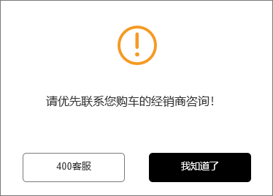
  - 购车补贴信息填写页面点击【联系客服】弹出提示框“请优先联系您购车的经销商咨询！”
    - 点击【400客服】则拨打固定400电话；
    - 点击【我知道了】关闭提示框。

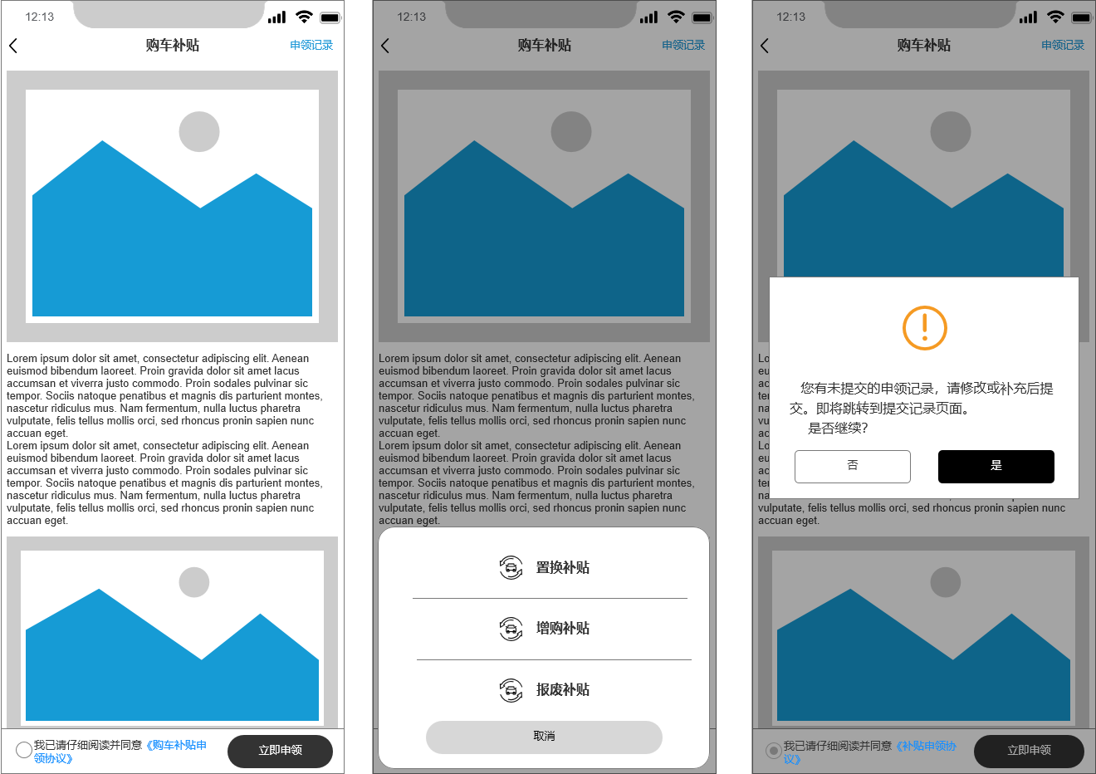

1.4.4.3.1置换补贴
- 功能描述
用户购车后若为置换购车，可通过APP提交置换补贴申请，提交后由经销商进行审核，审核通过后由厂家进行审核，审核通过通过线下付款的方式将厂家的置换补贴费用给到购车用户。
- 业务流程
- 业务描述
- 购车补贴申领页面点击【立即申领】弹出申领方式，选择【置换补贴】进入置换补贴信息填写页面；
- 进入置换补贴信息填写是先进入“旧车信息”填写页面：
  - 车辆品牌（旧）：自定义输入，0-20字符；
  - 车辆车型（旧）：自定义输入，0-20字符；
  - 车架号（旧）：自定义输入，17位数字和字母组成；
  - 二手车交易发票：图片上传，1张；
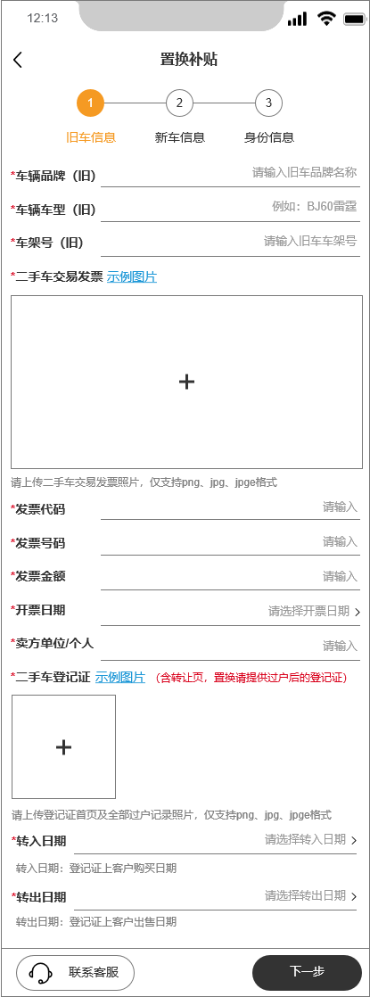
  - 发票代码：通过上传的二手车交易发票OCR识别自动填入，可手动修改，必填，12位数字；
  - 发票号码：通过上传的二手车交易发票OCR识别自动填入，可手动修改，必填，8位数字；
  - 发票金额：通过上传的二手车交易发票OCR识别自动填入，可手动修改，必填，支持两位小数；
  - 开票日期：通过上传的二手车交易发票OCR识别自动填入，可手动修改，必填，年月日；
  - 卖方单位/个人：通过上传的二手车交易发票OCR识别自动填入，可手动修改，必填，1-30位字符；
  - 二手车登记证：图片上传，1张；
  - 转入日期：手动选择，年月日，必填；
  - 转出日期：手动选择，年月日，必填。
- 旧车信息填写页面点击“示例图片”弹出相关证件的示例图片样式；
- 旧车信息填写页面点击【下一步】需判断旧车VIN是否有已申请置换补贴（审核通过或者待审核）：
  - 有，toast提示“当前车辆已提交过置换申请，不能再提交，若有疑问请联系经销商”；
  - 无，需判转入日期与转出日期是否大于6个月；
    - 是，则进入新车信息填写页面；
    - 否，则toast提示“当前车辆持有时间不满半年，不支持置换”；
- 新车信息填写字段：
  - 购车车型：通过管理系统配置获取可选择枚举值，单选；
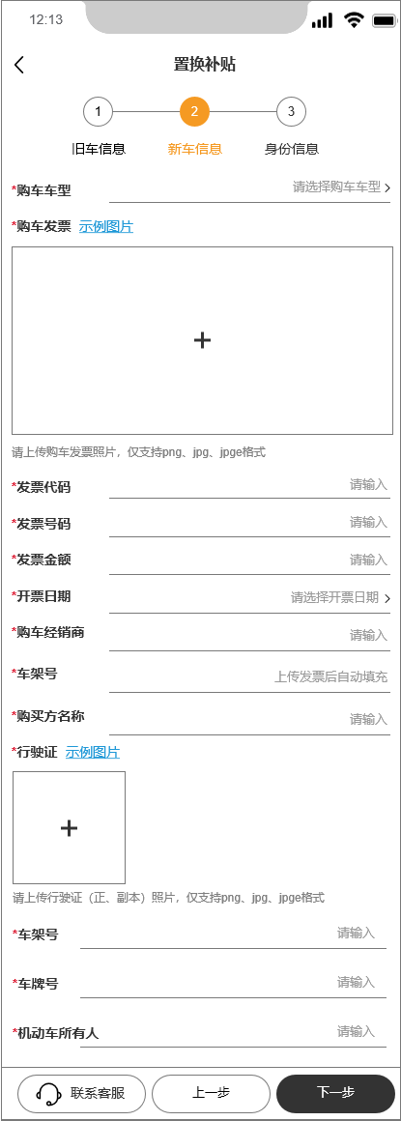
  - 购车发票：图片上传，1张；
  - 发票代码：通过上传的购车发票OCR识别自动填入，可手动修改，必填，12位数字；
  - 发票号码：通过上传的购车发票OCR识别自动填入，可手动修改，必填，8位数字；
  - 发票金额：通过上传的购车发票OCR识别自动填入，可手动修改，必填，支持两位小数；
  - 开票日期：通过上传的购车发票OCR识别自动填入，可手动修改，必填，年月日
  - 购车经销商：通过上传的购车发票OCR识别自动填入，可手动修改，必填，1-30字符；
  - 车架号：通过上传的购车发票OCR识别自动填入，可手动修改，必填，17位数字或者字母组成；
  - 购买方名称：通过上传的购车发票OCR识别自动填入，可手动修改，必填，1-30字符；
  - 行驶证：图片上传，1张；
  - 车架号：通过上传的行驶证OCR识别自动填写，可手动修改，必填，17位数字或者字母组成；
  - 车牌号：通过上传的行驶证OCR识别自动填写，可手动修改，必填，7-8字符（支持新能源）；
  - 机动车所有人：通过上传的行驶证OCR识别自动填写，可手动修改，必填，1-30字符；
- 新车信息点击【下一步】需判断信息是否完善；
  - 否，toast提示“请先完善新车信息”；
  - 是，需判断新车（VIN）是否已提交补贴申领（置换、增购、报废）；
    - 已提交（待审核、审核通过），toast提示“当前车辆已申请了补贴，不可重复申请”；
    - 未提交，需查询车辆（VIN）是否实销；
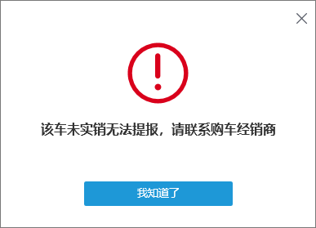
      - 否，弹出提示框“该车未实销无法提报，请联系购车经销商”，点击【我知道了】关闭提示框。
      - 是，判断是否首次提报；
        - 否，需判断“购买方名称”与“车辆所有人”是否一致；
          - 不一致，toast提示“购车发票购买方与车辆所有人不一致，不可申请”；
          - 一致，进入身份信息填写页面。
        - 是，判断购车发票“开票日期”是否小于登录60天；
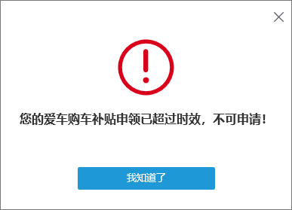
          - 是，进入身份信息填写页面；
          - 否，弹出提示框“您的爱车购车补贴申领已超过时效，不可申请！”；点击【我知道了】关闭提示框；
- 新车信息点击【上一步】返回旧车信息填写页面；
- 新车信息验证通过后点击【下一步】进入身份信息填写页面；
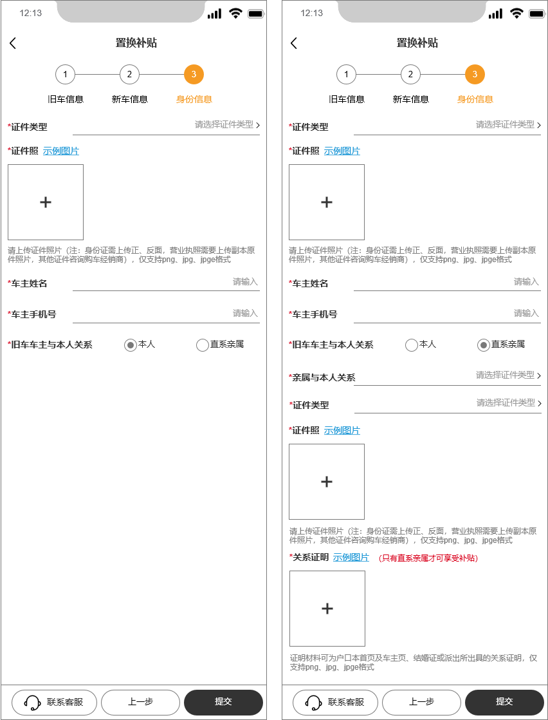
- 身份信息填写字段：
  - 证件类型：枚举值包含身份证、营业执照、港澳台证件、护照；
  - 车主姓名：手动输入，必填，1-30字符；
  - 车主手机号：默认为当前登录账号手机号，可手动修改，必填，11位手机号；
  - 旧车车主与本人关系：枚举值本人、直系亲属；
    - 选择“直系亲属”需上传亲属证件照和关系证明图片，支持多张，最多可上传9张；
    - 选择“本人”，无需上传其他内容（注：若车主证件照选择“营业执照”，旧车车主与本人关系只能选择“本人”）；
- 身份信息填写完成后点击【提交】若选择旧车车主与本人关系为“本人”需判断旧车卖方单位/个人与新车购买方名称、车辆所有人以及身份信息车主姓名是否一致
  - 不一致，toast”旧车车主与新车车主不一致，请核对后再提交“；
  - 一致，则提交信息，并弹出提示框“提交成功”；
    - 点击【查看提交记录】进入提交记录页面；
    - 点击【关闭】则返回购车补贴页面。

1.4.4.3.2增购补贴
- 功能描述
用户购车后若为增购车辆，可通过APP提交增购补贴申请，提交后由经销商进行审核，审核通过后由厂家进行审核，审核通过通过线下付款的方式将厂家的增购补贴费用给到购车用户。
- 业务流程
- 业务描述
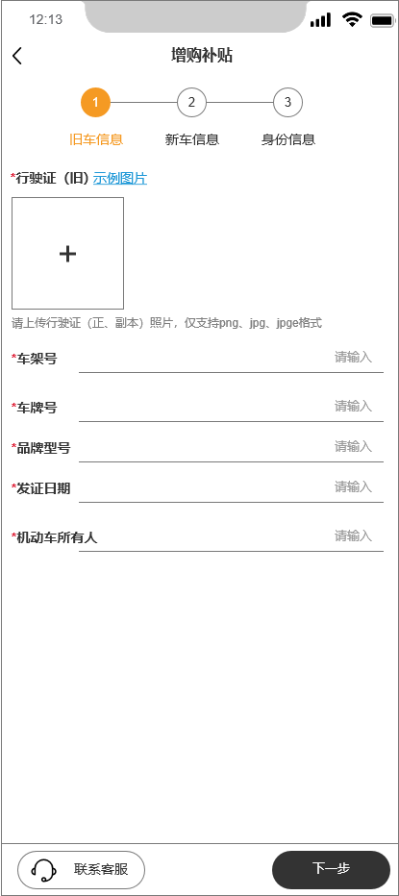
- 购车补贴页面点击【立即申请】选择“增购补贴”进入增购补贴旧车信息填写页面；
- 增购旧车信息填写字段：
  - 行驶证：旧车行驶证照片，必传，可上传多张（最多2张）；
  - 车架号：通过上传的行驶证OCR识别，自动带入，可手动修改，必填，17位数字和字母组成；
  - 车牌号：通过上传的行驶证OCR识别，自动带入，可手动修改，必填，7-8位字符；
  - 品牌型号：通过上传的行驶证OCR识别，自动带入，可手动修改，必填，1-20位字符；
  - 发证日期：通过上传的行驶证OCR识别，自动带入，可手动修改，必填，年月日选择；
  - 机动车所有人：通过上传的行驶证OCR识别，自动带入，可手动修改，必填，1-30位字符；
- 增购补贴旧车信息填写页面点击【下一步】需判断旧车VIN是否有已申请置换补贴（审核通过或者待审核）；
  - 有，toast提示“当前车辆已提交过置换申请，不能再提交，若有疑问请联系经销商”；
  - 无，则进入新车信息填写页面。
- 新车信息填写保持与“置换补贴”新车信息填写一致；
- 身份信息填写保持与“置换补贴”蛇粉信息填写一致。
（注：“增购补贴”需要判断，旧车机动车所有人与新车购买方名称、车辆所有人以及身份信息车主姓名是否一致，若不一致则toast”旧车车主与新车车主不一致，请核对后再提交“，一致则按原有逻辑判断提交；）

1.4.4.3.3报废补贴
- 功能描述
用户购车后若为报废购车，可通过APP提交报废补贴申请，提交后由经销商进行审核，审核通过后由厂家进行审核，审核通过通过线下付款的方式将厂家的补贴费用给到购车用户。
- 业务流程
- 业务描述
- 购车补贴页面点击【立即申请】选择“报废补贴”进入报废补贴旧车信息填写页面；
- 报废补贴旧车信息填写字段：
  - 车辆品牌（旧）：自定义输入，0-20字符；
  - 车辆车型（旧）：自定义输入，0-20字符；
  - 车架号（旧）：自定义输入，17位数字和字母组成；
  - 报废证明：图片上传，必传，1张；
  - 登记证（旧）：图片上传，必传，支持多张，最多可上传9张；
  - 转入日期：手动选择，必填，年月日；
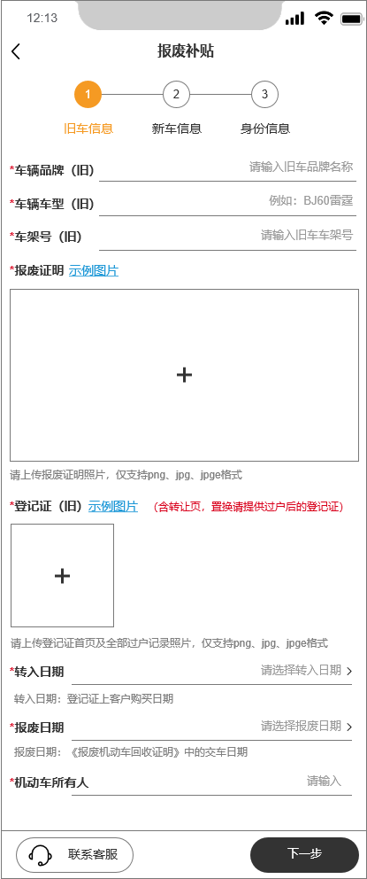
  - 报废日期：手动选择，必填，年月日；
  - 机动车所有人：手动填写，必填，1-30位字符；
- 报废补贴旧车信息填写完成点击【下一步】需判断转入日期与报废日期是否大于6个月；
  - 是，则进入新车信息填写页面；
  - 否，toast提示“当前车辆持有时间不满半年，不支持置换”。
- 新车信息填写保持与“置换补贴”新车信息填写一致；
- 身份信息填写保持与“置换补贴”蛇粉信息填写一致；
（注：“报废补贴”需要判断，旧车机动车所有人与新车购买方名称、车辆所有人以及身份信息车主姓名是否一致，若不一致则toast”旧车车主与新车车主不一致，请核对后再提交“，一致则按原有逻辑判断提交；）

1.4.4.3.4申领记录
- 功能描述
用户可通过申领记录查看未提交以及已提交的申请，并可通过申领记录查看已提交的申领的审核状态。
- 业务描述
- 点击购车补贴页面“申领记录”进入申领记录列表页面；
- 申领记录页面点击【常见问题】弹出常见问题内容，常见问题为通过管理系统手动配置的富文本内容；
- 申领记录列表优先按照状态排序：未提交→审核中→审核不通过→审核通过，相同状态再按照提交时间倒序显示；
- 申领状态说明：
  - 未提交：用户完成了部分信息的填写，但未提交的补贴申领，显示固定提示文案“完成资料提交后才可领取补贴。”（未提交的申领订单可点击【删除】删除申请，删除后数据将物理删除，不可恢复，也可以点击【编辑】，点击【编辑】进入当前补贴申领资料填写页面，完成编辑后可提交）；
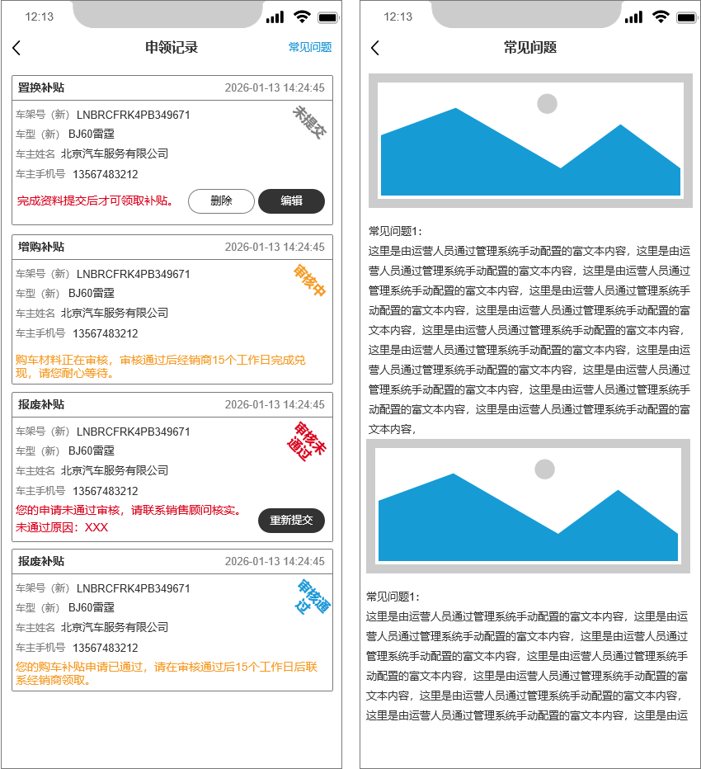
  - 审核中：已完成全部资料的填写并提交成功的补贴申领，显示固定提示文案“购车材料正在审核，审核通过后经销商15个工作日完成兑现，请您耐心等待。”；
  - 审核不通过：补贴申领经销商审核不通过或者业务审核不通过的补贴申领，显示固定提示文案“您的申请未通过审核，请联系销售顾问核实。未通过原因：{审核时填写的不通过原因}”（注：审核不通过的购车补贴申领可重新编辑，重新编辑提交后将生成新的购车补贴申领订单）；
  - 审核通过：补贴申领经销商审核通过并且业务审核通过的补贴申领，显示固定提示文案“您的购车补贴申请已通过，请在审核通过后15个工作日后联系经销商领取。”；
- 申领记录页面点击订单进入当前订单详情页面展示当前申请填写的申请信息；
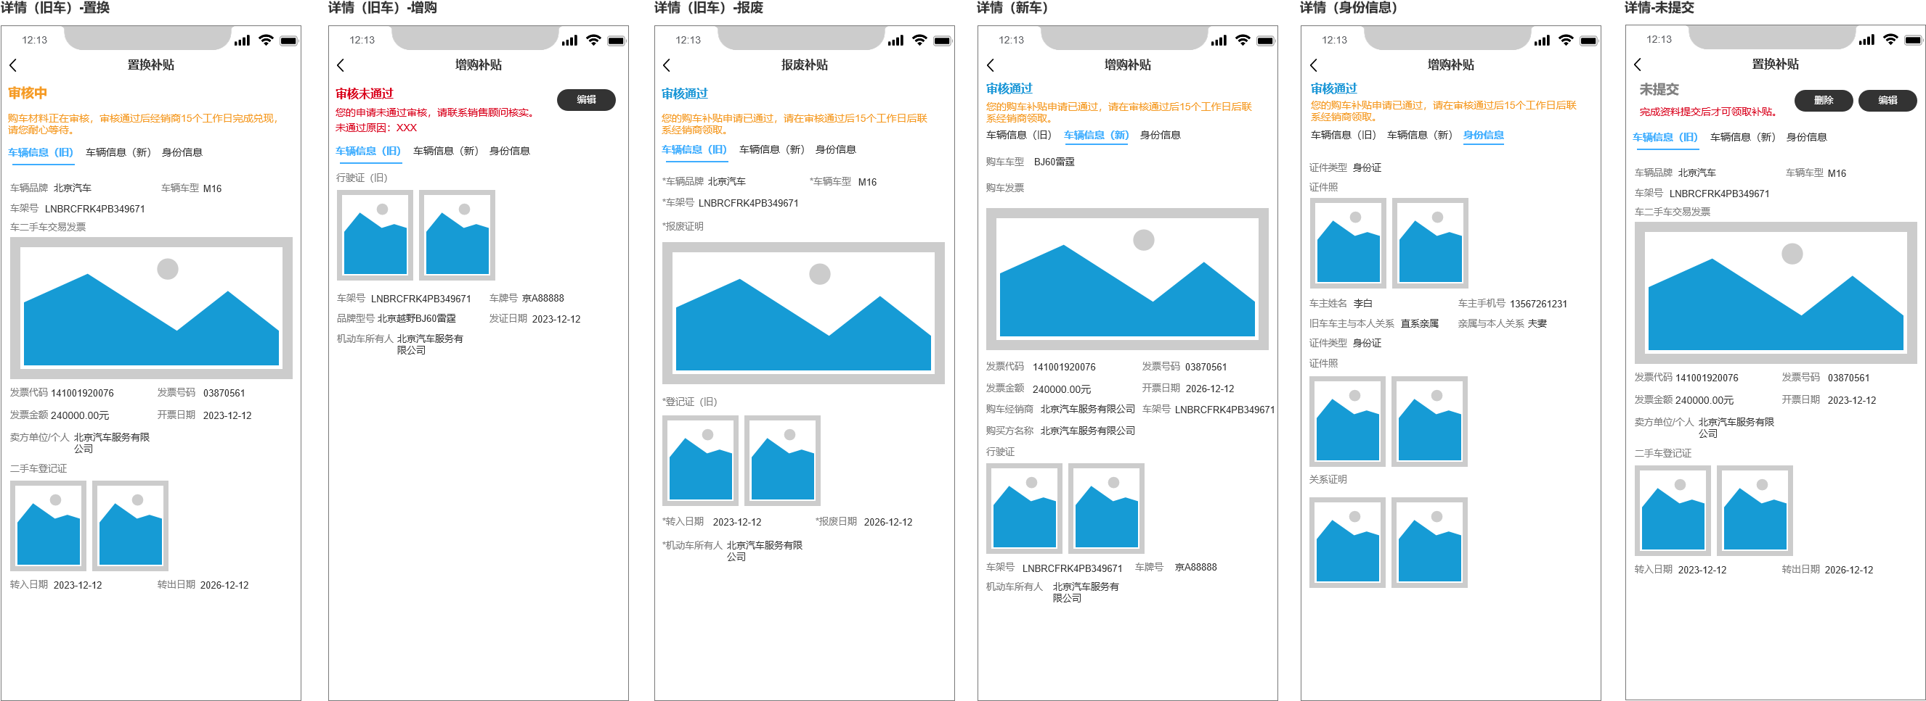

1.5其他
- 预约维保需“销冠”系统提供预约工单接口（订单同步接口、订单取消接口、订单更新接口）；
- “销冠”系统工单状态变更后需将状态同步到运营管理系统；
- “销冠”系统需提供预约维保时间选择查询接口；

